第六章 正弦波振荡器
6．1选择题
1．正弦波振荡电路的幅值平衡条件是（ ）。
A AF>1 B AF=1 C AF <1
2．为了满足振荡的相位平衡条件，反馈信号与输入信号的相位差应等于（ ）。
A 90 B 180 C 270 D 360
3．变压器反馈式LC振荡器的特点是（ ）。
A 起振容易，但调频范围较窄 B 共基极接法不如共射接法
C 便于实现阻抗匹配、调频方便
4．电感三点式LC振荡器的优点是（ ）。
A 振荡波形较好 B 起振容易，调频范围宽
C 可以改变线圈抽头位置，使L₂/L₁尽可能增加
5．电容三点式LC振荡器的应用场合是（ ）。
A 适合于几兆赫兹以上的高频振荡 B 适合于几兆赫兹以下的低频振荡
C 适合于频率稳定度要求较高的场合
6．石英晶体振荡器的主要优点是（ ）。
A 振幅稳定 B 频率稳定度高 C 频率高
6．2 简答题
1．产生正弦波振荡的条件是什么？
2．正弦波振荡电路由哪些部分组成，各部分的作用是什么？
3．RC正弦波振荡电路和LC正弦波振荡电路，哪种振荡频率高一些？
4．石英晶体在并联晶体振荡电路中和串联晶体振荡电路中各起什么作用？（电阻、电感、电容）
6．3 用相位平衡条件判定图6．１所示电路能否产生正弦波振荡。
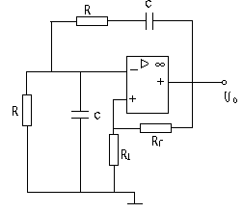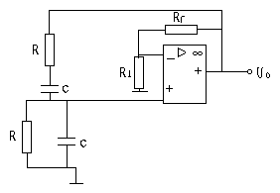
(a) (b)

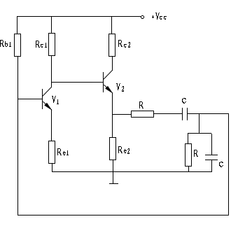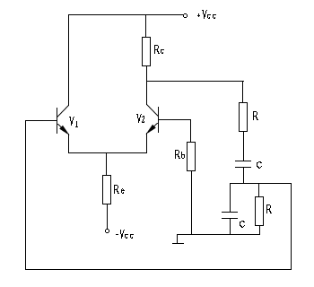
(c) (d)

图6．1 题6．3图
6．4 用相位.平衡条件判断图6．2所示电路能否产生正弦波振荡？并说明理由。
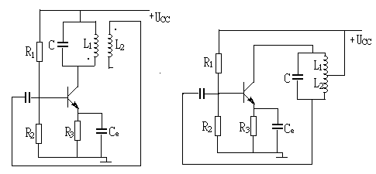
(a) (b)

图6．2 题6．4图

6.5 RC正弦波振荡电路如图6.18所示
- 分析电路的工作原理
- 设R1=2KΩ，则Rf的阻值不应小于多少？
- 当R=20 KΩ可变电容器从2000PF变化到4700PF时，频率的调节范围是多少？

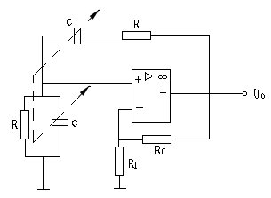

图6．3题6．5图

6．6 标出图6．4所示电路变压器的同名端，使之满足产生正弦波振荡的相位平衡条件。
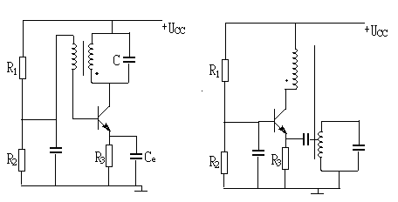
- (b)

图6．4 题6．6图

6．7将图6.５所示左右两部分电路，联接起来，使之能产生正弦波振荡。

6．8在图6．6所示二个电路，应如何进一步联接才能构成LC三点式振荡电路？（在图中画出联线，必要时可增加隔直电容、旁路电容等元件）

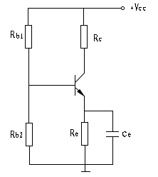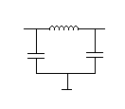

图6．5题6．7图

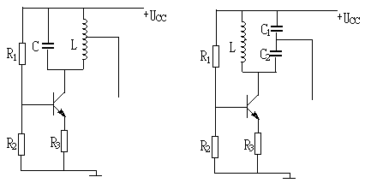
图6．6题6．8图

６.９ 电路如图6.7所示
（1）用相位平衡条件判断能否产生正弦波振荡。
（2）该电路是串联型还是并联型石英晶体振荡电路？

